Муниципальное бюджетное дошкольное образовательное учреждение «Детский сад комбинированного вида № 231» городского округа Самара
(МБДОУ «Детский сад № 231» г. о. Самара)
Россия, 443032 г. Самара, ул. Осетинская, 9-А

тел./факс: (846) 330-39-42; 254-05-84; e-mail: so_sdo.ds231@samara.edu.ru

IV межрегиональный Интернет-форум
«Особый ребенок в цифровой образовательной среде: от ограниченных возможностей – к возможностям без границ»

Методическая разработка

Виртуальная экскурсия для детей старшего дошкольного возраста с ОВЗ
«Все на футбол!»

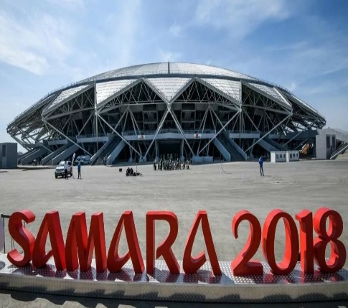
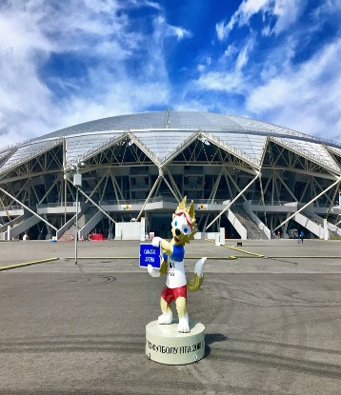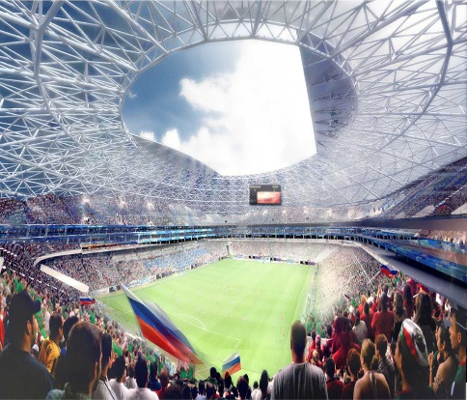

Автор-разработчик: Мокина Галина Николаевна, инструктор по физической культуре МБДОУ «Детский сад комбинированного вида № 231» г. о. Самара

Самара – 2024

Пояснительная записка

Цифровизация и инклюзия являются центральными проблемами в системе образования. Федеральный проект «Цифровая образовательная среда» национального проекта «Образование» основной задачей ставит «Создание современной и безопасной цифровой образовательной среды, обеспечивающей высокое качество и доступность образования всех видов уровней». Понятно, что построение цифрового образования является значимым и приоритетным направлением в государственной политике Российской Федерации. Это зафиксировано в ряде федеральных нормативных документах, среди них:
- Указ Президента Российской Федерации от 09.05.2017 №203 «О стратегии развития информационного общества в Российской Федерации на 2017/ 2030 годы»;
- приоритетный проект в сфере образования «Современная образовательная среда в Российской Федерации», утвержденный президентом Совета при Президенте Российской Федерации по стратегическому развитию и приоритетным проектам.
Цифровизация дошкольников с ОВЗ (ТНР) – процесс объективный и неизбежный. В связи с этим в ДОО формируется новая образовательная среда. Кроме используемых видеомагнитофонов, телевизоров и другой техники, применяются ресурсы цифровых технологий, что расширяет возможности новой информации, позволяют повысить мотивацию дошкольников к получению знаний, активизирует познавательную деятельность и способствует успешной подготовке детей к обучению в школе.
Одной из эффективных практик цифровых технологий образовательной области «Физическое развитие» является виртуальная экскурсия. По мнению Ю.М. Горвиц, это «организационная форма образовательной деятельности, отличающаяся от реальной экскурсии виртуальным отображением реально существующих объектов».
Н.Д. Греновецкая отмечает, что виртуальная экскурсия – «программно- информационный продукт в виде видео-, аудио- и графических материалов, предназначенный для интегрированного представления информации». А. А. Бирюкова выделяет такие экскурсии, как краеведческая, культурно- художественная и обзорная.
Применение такой практики делает процесс обучения более эффективным, доступным и привлекательным, вовлекая все виды восприятия ребенка и вооружая его интеллект новым инструментарием.
Образовательная деятельность с применением виртуальной экскурсии содержит в себе не только непосредственную работу ребёнка с информационным средством, но и собственную продуктивную деятельность, а именно: двигательную (игровую) деятельность на занятиях физической культурой, направленную на оптимизацию коррекционно-образовательного процесса, усвоение поставленных задач, формирование у детей целостного восприятия изучаемого материала.
Применения виртуальных экскурсий предполагает: видео–путешествия, интерактивные игры, презентации: «Путешествие на Олимпийские игры», «Спортивные профессии», «Хочу быть спортсменом», а также просмотр интересных фрагментов олимпийских соревнований, мультипликационных фильмов, посвященных спортивной тематике.
Реализация эффективной практики в работе с дошкольниками с ТНР позволяет решать следующие коррекционные задачи: логическое мышление и зрительное восприятие; обогащать активный словарь; способствовать развитию связной речи; автоматизировать поставленные звуки на данном лексическом материале; совершенствовать грамматический строй речи; закреплять умение детей следовать инструкции и выбирать действия согласно поставленной цели.
Виртуальная экскурсия проводится по заранее составленному сценарному плану. Предлагаем Вашему вниманию сценарный план виртуальной экскурсии
для детей старшего дошкольного возраста с тяжелым нарушением речи: «Все на футбол!»
План-сценарий виртуальной экскурсии
детей старшего дошкольного возраста с тяжелым нарушением речи
«Все на футбол!»
Цель: расширение знаний дошкольников о футболе в Самарской области
Задачи:
Оздоровительная:
- способствовать развитию ответственного отношения к своему здоровью;
Образовательная:
- - развивать произвольность действий и движений;
Воспитательная:
- формирование устойчивых коммуникативных навыков успешного взаимодействия с окружающими;
Коррекционная:
- развивать речевую активность дошкольников в процессе виртуальной экскурсии.
Оборудование: интерактивная презентация, карточки-сообщения
Предварительная работа: разработка мультимедийного продукта, технологической карты виртуальной экскурсии, подготовка детей к экскурсии
Портфель экскурсовода:
1. Интерактивная загадка
2. Видео-экскурсия «Стадион Самара Арена»
3. Видео – встреча «Знакомство с футболистом»
4. Интерактивная игра «Найди 10 отличий»
5. Видео - физкультминутка «Спортсмены»
6. Интерактивная игра «Разгадай ребусы»
7. Видео - песня «Герои спорта»
Приглашаем на виртуальную экскурсию!
https://sites.google.com/view/vir-ex2020/?usp=sharing
Использование в дошкольном образовании виртуальные экскурсии в области «Физическое развитие» дошкольников с ОВЗ (ТНР) является не только эффективной, но и актуальной практикой цифровых образовательных ресурсов, способствующей гармоничному развитию личности, обеспечивая физическое, интеллектуальное развитие ребенка, формируя у него мотивации к занятиям физической культурой и спортом.

Литература:

- Горвиц Ю. М., Чайнова Л. Д., Поддьяков Н. Н., Зворыгина Е. В. [и др.]. Новые информационные технологии в дошкольном образовании. М.: ЛИНКА-ПPЕСС, 1998.
- Национальный проект «Образование»- цифровая образовательная среда. – URL: https://edu.gov.ru/national-project/ - Текст: электронный.
- Приказ Министерства образования и науки Российской Федерации от 17 октября 2013 года N 1155 «Об утверждении федерального государственного образовательного стандарта дошкольного образования» [Электронный ресурс]. URL: https://docs.edu.gov.ru (дата обращения: 20.07.2021).
- Указ Президента Российской Федерации от 09.05.2017 №203 «О стратегии развития информационного общества в Российской Федерации на 2017/ 2030 годы»
- Федеральный государственный образовательный стандарт дошкольного образования (Утвержден приказом Министерства образования и науки Российской Федерации от «17» октября 2013 г. № 1155). — Режим доступа: https://fgos.ru/

